|  |  |  |  |  |  |
| --- | --- | --- | --- | --- | --- |
| **PREFEITURA MUNICIPAL DE LINDÓIA DO SUL**  **CENTRO DE EDUCAÇÃO INFANTIL ROSELENE FÁTIMA BUSSOLARO**  **Cardápio JANEIRO/2024** | | | | | |
|  | **SEGUNDA** | **TERÇA** | **QUARTA** | **QUINTA** | **SEXTA** |
| **2ª Semana** |  | **09** | **10** | **11** | **12** |
| **Lanche** |  | Frutas | Frutas | Frutas | Frutas |
| **Almoço** |  | Macarrão com carne de frango  Salada | Sopa de feijão | Arroz  Feijão  Carne suína moída | Risoto de frango  Salada |
| **Lanche 1** |  | Frutas | Frutas | Frutas | Frutas |
| **Lanche 2** |  | Arroz  Feijão  Carne suína moída | Risoto de frango  Salada | Polenta  Carne bovina moída  Salada | Macarrão com carne de frango  Salada |
| **3ª Semana** | **15** | **16** | **17** | **18** | **19** |
| **Lanche** | Frutas | Frutas | Frutas | Frutas | Frutas |
| **Almoço** | Sopa de legumes com carne de frango | Arroz  Feijão  Carne suína moída | Polenta  Carne bovina moída  Salada | Risoto de frango  Salada | Macarrão com carne bovina moída  Salada |
| **Lanche 1** | Frutas | Frutas | Frutas | Frutas | Frutas |
| **Lanche 2** | Polenta  Carne bovina moída  Salada | Risoto de frango  Salada | Macarrão com carne de frango  Salada | Sopa de feijão | Arroz  Feijão  Carne suína moída |
| **4ª Semana** | **22** | **23** | **24** | **25** | **26** |
| **Lanche** | Frutas | Frutas | Frutas | Frutas | Frutas |
| **Almoço** | Polenta  Carne bovina moída  Salada | Macarrão com carne de frango  Salada | Sopa de feijão | Arroz  Feijão  Carne suína moída | Risoto de frango  Salada |
| **Lanche 1** | Frutas | Frutas | Frutas | Frutas | Frutas |
| **Lanche 2** | Risoto de frango  Salada | Arroz  Feijão  Carne suína moída | Sopa de legumes com carne de frango | Macarrão com carne de frango  Salada | Polenta  Carne bovina moída  Salada |
| **5ª Semana** | **29** | **30** | **31** |  |  |
| **Lanche** | Frutas | Frutas | Frutas |  |  |
| **Almoço** | Macarrão com carne de frango  Salada | Arroz  Feijão  Carne suína moída | Sopa de legumes com carne de frango |  |  |
| **Lanche 1** | Frutas | Frutas | Frutas |  |  |
| **Lanche 2** | Sopa de feijão | Polenta  Carne bovina moída  Salada | Carreteiro  Salada |  |  |

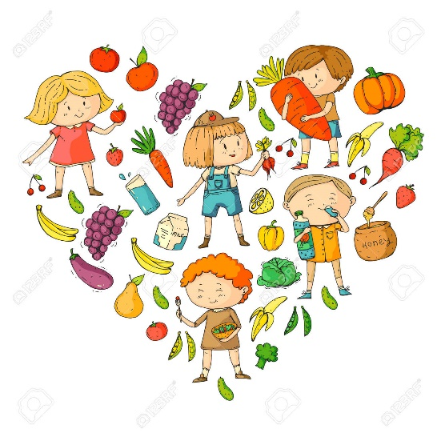

*Cardápio sujeito a alterações pela responsável.

***Paula Damke Berwaldt***

**Nutricionista / CRN10 - 8087**

**Prefeitura Municipal de Lindoia Do Sul**